LAB 06: NHẬN DIỆN ẢNH (IMAGE DETECTION)
Sử dụng máy ảo https://colab.research.google.com/ cho bài thực hành.

Sử dụng hình ảnh sau (lưu thành image.jpg) + file stop_data.xml để run thử đoạn code bên dưới:
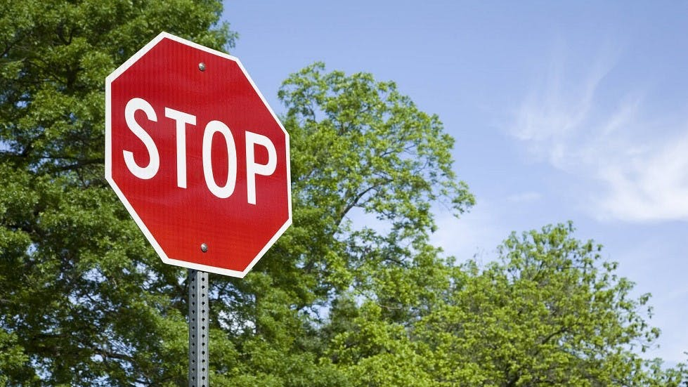
import cv2
import matplotlib.pyplot as plt
img = cv2.imread("/content/image.jpg")
img_gray = cv2.cvtColor(img, cv2.COLOR_BGR2GRAY)
img_rgb = cv2.cvtColor(img, cv2.COLOR_BGR2RGB)
# dots that would look like STOP signs
stop_data = cv2.CascadeClassifier('/content/stop_data.xml') #('/content/haarcascade_frontalcatface.xml')
found = stop_data.detectMultiScale(img_gray,minSize =(20, 20))
amount_found = len(found)

if amount_found != 0:
for (x, y, width, height) in found:
cv2.rectangle(img_rgb, (x, y),
(x + height, y + width),
(0, 255, 0), 5)
plt.imshow(img_rgb)
- Tham khảo đoạn code trên để tạo 1 đoạn code mới, kết hợp sử dụng hình ảnh sau và file: haarcascade_frontalface_default.xml (tải về từ đường dẫn bên dưới) để nhận diện khuôn mặt:
https://github.com/kipr/opencv/tree/master/data/haarcascades

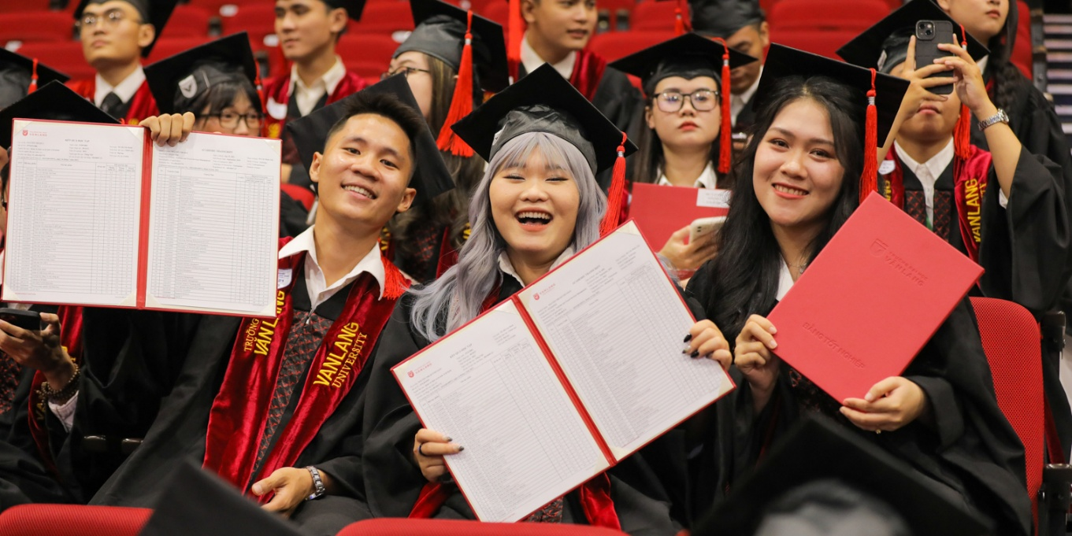

- Sử dụng các tham khảo và hình ảnh trên, có thể sử dụng thêm các ảnh tập thể, kỷ yếu khác để nhận diện: Nụ cười, tai, mắt, mũi, miệng, … của người trong bức ảnh.

Yêu cầu nộp Elearning:
- Đặt tên file theo mẫu: MasoSV_HoTenSV_MaLHP_Lab06.ipynb
- Trong file, phần đầu import đặt tên Sinh viên thay vì plt:
import matplotlib.pyplot as TenSV
Theo cách đặt này, đổi các câu lệnh trong code tương ứng đảm bảo code chạy không bị lỗi.
- Không Nộp các file ảnh input kèm theo, đổi tên code input file ảnh theo mẫu img = cv2.imread('hinh1.jpg') và img2 = cv2.imread('hinh2.jpg').
- Chỉ nộp file nội dung của Lab06 cho tuần 6 (bỏ các kết quả của tuần khác ở file khác)
- Mỗi file có tối thiểu 4 đoạn code gồm: code mẫu, code nhận diện khuôn mặt và 2 code nhận diện các bộ phận cơ thể người.

